ИНФОРМАЦИОННЫЙ
ВЫПУСК № 3 (939)

РОССИЙСКАЯ АКАДЕМИЯ НАУК
ИНСТИТУТ
СОЦИАЛЬНО–ЭКОНОМИЧЕСКОГО РАЗВИТИЯ ТЕРРИТОРИЙ РАН
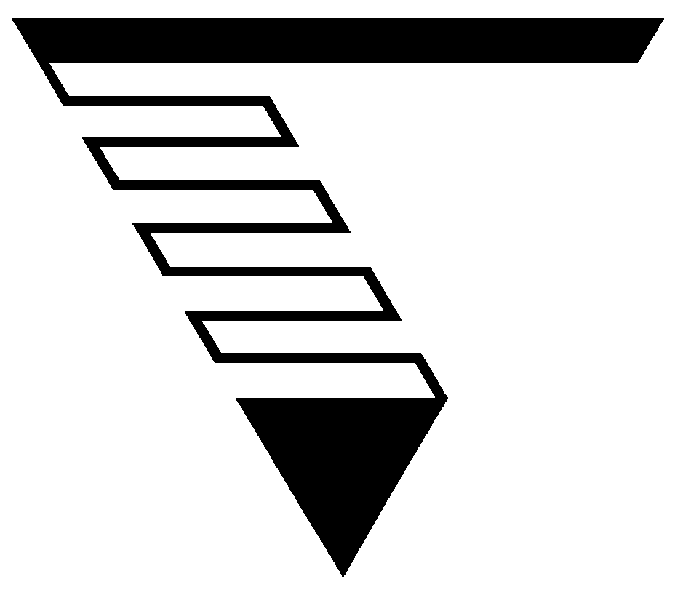

Серия
«ЭКОНОМИЧЕСКИЕ ПРОЦЕССЫ»

ИСЭРТ РАН продолжает знакомить своих подписчиков с наиболее интересными, на наш взгляд, публикациями, затрагивающими актуальные вопросы российской экономики и политики.

В выпуске представлена беседа Е. Семенова с генеральным директором ОАО «Череповецкий литейно-механический завод» В. Боглаевым «ВТО – новые возможности или последний вздох?», опубликованная в газете «Красный Север» № 5, 16 января 2012 года.

Вологда
2012

ВТО - новые возможности или последний вздох?
В декабре прошлого года Россия была официально принята во Всемирную торговую организацию. Полноправным участником ВТО наша страна станет, скорее всего, уже нынешним летом, после ратификации всех необходимых документов. Путь вступления нашей страны в ВТО был долгим и тернистым и занял рекордные 18 лет. И все это время в нашем обществе не утихает горячая дискуссия, где одни эксперты утверждают, что России, благодаря тому, что она теперь сможет занять достойное место в международном разделении труда, открыт путь к процветанию, другие приводят аргументы, доказывающие, что данный шаг для экономики страны принесет больше минусов, чем плюсов. Сегодня мы говорим на эту тему с генеральным директором ОАО «Череповецкий литейно-механический завод» Владимиром Боглаевым.

– Владимир Николаевич, к какой категории - сторонников или противников вступления России в ВТО - вы себя относите и почему?
– Прежде всего, я не хотел, чтобы меня сразу причисляли к сторонникам или противникам вступления в ВТО. Поскольку само по себе вступление не является ни позитивным, ни негативным фактом. Членами ВТО сегодня являются более 150 стран мира. Процессы глобализации сегодня объективно необратимы. Нравится нам это или нет. Так или иначе, нам рано или поздно пришлось бы вступать в эту организацию. Во время недавнего заседания внепартийного клуба «Рой» обсуждался ряд конкретных вопросов, касающихся влияния этого процесса на экономику и бизнес нашей страны. В частности, существуют ли реальные выгоды от присоединения России к ВТО, есть. ли альтернатива сокращению рабочих мест, что может остановить отток капитала из страны, как может реальный сектор защитить себя от зарубежных конкурентов, можно ли добиться пересмотра условий и обязательств вступления России в ВТО.
Но, как мне кажется, там не хватило главного – а какую цель преследует страна, вступая в ВТО? Только после получения ответа на этот вопрос можно становиться мотивированным сторонником или противником процесса присоединения к этой организации.
– Существуют ли, на ваш взгляд, реальные выгоды от присоединения России к ВТО?
– Выгодно для кого? Если мы говорим; что данное мероприятие поднимет конкурентоспособность нашей промышленности, то почему за столько лет на страницах нашей прессы и телевидения не появилось ни одного российского собственника промышленного предприятия с высоким уровнем передела, который бы открыто отстаивал эту идею? Сегодня всем очевидно, что значительное количество мощностей в мире придется закрывать из-за перепроизводства и падения спроса, который уже невозможно искусственно стимулировать, нравится это кому-то или нет. А для открытой конкуренции мы очевидно не готовы. Любой продукт, создаваемый у нас, по определению – более энергоемкий. И не только из-за отсталости технологий – это еще и география. Плюс двадцать лет планомерного разрушения инфраструктуры и основных фондов нашей промышленности просто не дают шансов на старт в равных условиях. Самый главный вопрос, который придется решать в ближайшие годы, – это в каких странах будут закрываться производства. Никто из наших переговорщиков не рассказал нам о том, производителей в каких странах и по каким позициям мы разобьем. Где из-за нас закроют производства? Какого товара? В какой стране? А вот если задать встречный вопрос о том, кто вымрет в России, то список, думаю, будет длинным.
– С какими проблемами в таком случае может столкнуться российский бизнес?
– Тут требуется уточнение. Я и раньше разделял российский бизнес на три сегмента. Первый – производство с высокой добавленной стоимостью. Второй сегмент – добыча сырья и его первичный передел. И третий – торгово-финансовый и офисно-планктонный сектор экономики, обеспечивающий неравноценный обмен товаров импортного ширпотреба на сырье.
Очевидно, что ресурсы (финансовые, людские, политические и другие) обречены перетекать в последние два, после чего первый сегмент бизнеса вымрет и похоронит нашу обороноспособность. Следствием этого станет то, что у нас отберут право суверенного распоряжения нашими природными богатствами (пример Ливии очень показателен), ну а офисный планктон скинут в выгребную яму истории – он больше будет не нужен в таком количестве и за такие деньги.
Казалось бы, что при таком тренде представители ни одного из сегментов не заинтересованы в продолжении подобного сценария. Но дело в том, что собственники сырьевой составляющей на данном этапе даже ускоряют этот процесс – это упрощает процедуру перераспределения финансовых потоков в их пользу. Да и торговая братия тоже получит свой кусок на этом коротком этапе. Тот факт, что такой сценарий ускоряет приближение общего конца, ими в расчет не принимается. Хозяева уверены, что успеют уйти в ликвидность и уехать, а все остальные слишком одурманены вбитой им в голову легендой о собственной исключительности и успешности.
– Что может остановить отток капитала из страны?
– А почему он бежит сегодня? И почему радостная весть о вступлении России в ВТО не уменьшает скорость бегства? Может быть, потому, что серьезные инвесторы не сомневаются в том, что это вступление однозначно и окончательно подорвет экономику и российскую промышленность? Если так, то ответ очевиден – нужно менять сценарий развития. Менять в корне. Но это отдельная и очень длинная тема.
– Как реальный сектор может в условиях ВТО защитить себя от зарубежных конкурентов?
– По опыту ОАО «ЧЛМЗ» отвечу - конкуренция на внутреннем рынке с импортом возможна только на уровне производственной себестоимости - она сопоставима и у нас, и за границами. Говорить о некой модернизации и даже воспроизводстве основных фондов при этом не приходится. Избежать убытков в этом случае можно только при жестком антидемпинговом законодательстве. Мне не известны случаи применения его в России.
– Насколько реально сегодня добиться пересмотра условий и обязательств вступления России в ВТО?
– Думаю, что если поставить такой вопрос, то нас сейчас могут и не принять. Просто потому, что в этом случае не будут достигаться цели, кем-то поставленные. И мы опять возвращаемся к главному вопросу: так какова же цель вступления России в ВТО? И интересы каких групп населения (возможно, нероссийского) будут учтены при вступлении на принимаемых условиях? Не думаю, что у нашего руководства отсутствует понимание системной картины мира, поэтому особенно настораживает то, что никто от его имени не в состоянии сформулировать четкую позицию по этому вопросу.
– Ну а вы как считаете, в чьих интересах принятие Россией новых правил внешней торговли?
– Чтобы отвечать на подобные вопросы, необходимо обладать очень большим объемом входной и, самое главное, достоверной информации. Но даже этого для однозначного вывода мне будет мало. Поэтому сошлюсь на слова бывшего руководителя государства – человека очень информированного. Приведу отрывок из беседы Сталина с американской делегацией в 1937 году: «В СССР, имеются, конечно, элементы, требующие отмены монополии внешней торговли. Это – нэпманы, кулаки, осколки уже разбитых эксплуататорских классов... Если же речь идет о рабочих и трудовых массах из крестьян, то я должен сказать, что требование отмены монополии внешней торговли могло бы вызвать среди них лишь хохот и враждебное отношение. В самом деле, что могло бы означать для рабочих уничтожение монополии внешней торговли? Это означало бы для них отказ от индустриализации страны, от постройки новых заводов и фабрик, от расширения старых заводов и фабрик. Это означало бы для них наводнение СССР товарами из капиталистических стран, свертывание нашей индустрии в силу ее относительной слабости, умножение числа безработных, ухудшение материального положения рабочего класса, ослабление его экономических и политических позиций. Это означало бы в конечном счете усиление нэпмана и вообще новой буржуазии. Может ли пойти на это самоубийство пролетариат СССР? Ясно, что не может. А что означало бы для трудовых масс крестьянства уничтожение монополии внешней торговли? Оно означало бы превращение нашей страны из страны самостоятельной в страну полуколониальную и обнищание крестьянских масс».
Честно говоря, на основании той информации, которой владею сегодня, очень надеюсь, что к лету руководство страны все-таки не ратифицирует договор на вступление России в ВТО на прописанных сегодня условиях.
Егор СЕМЕНОВ

